Ansökan om medlemskap
Litteraturrundan Ekonomisk förening
Org.nr.: 769633-5715

Datum: __________________________________________________
Namn: ___________________________________________________
Personnr/Org.nr: _________________________________________
Adress: __________________________________________________
Telefon: __________________________________________________
Mailadress: _______________________________________________

Jag har tagit del av stadgarna och betalar in medlemsinsats (500:-) och årsavgiften (250:-) inalles 750:- kronor på föreningens Bankgiro 276-8794 eller swisha smidigt till föreningens swishnummer: 1231672005 inom en vecka efter dagens datum. (Obs: Det går att skanna qr-koden direkt här)

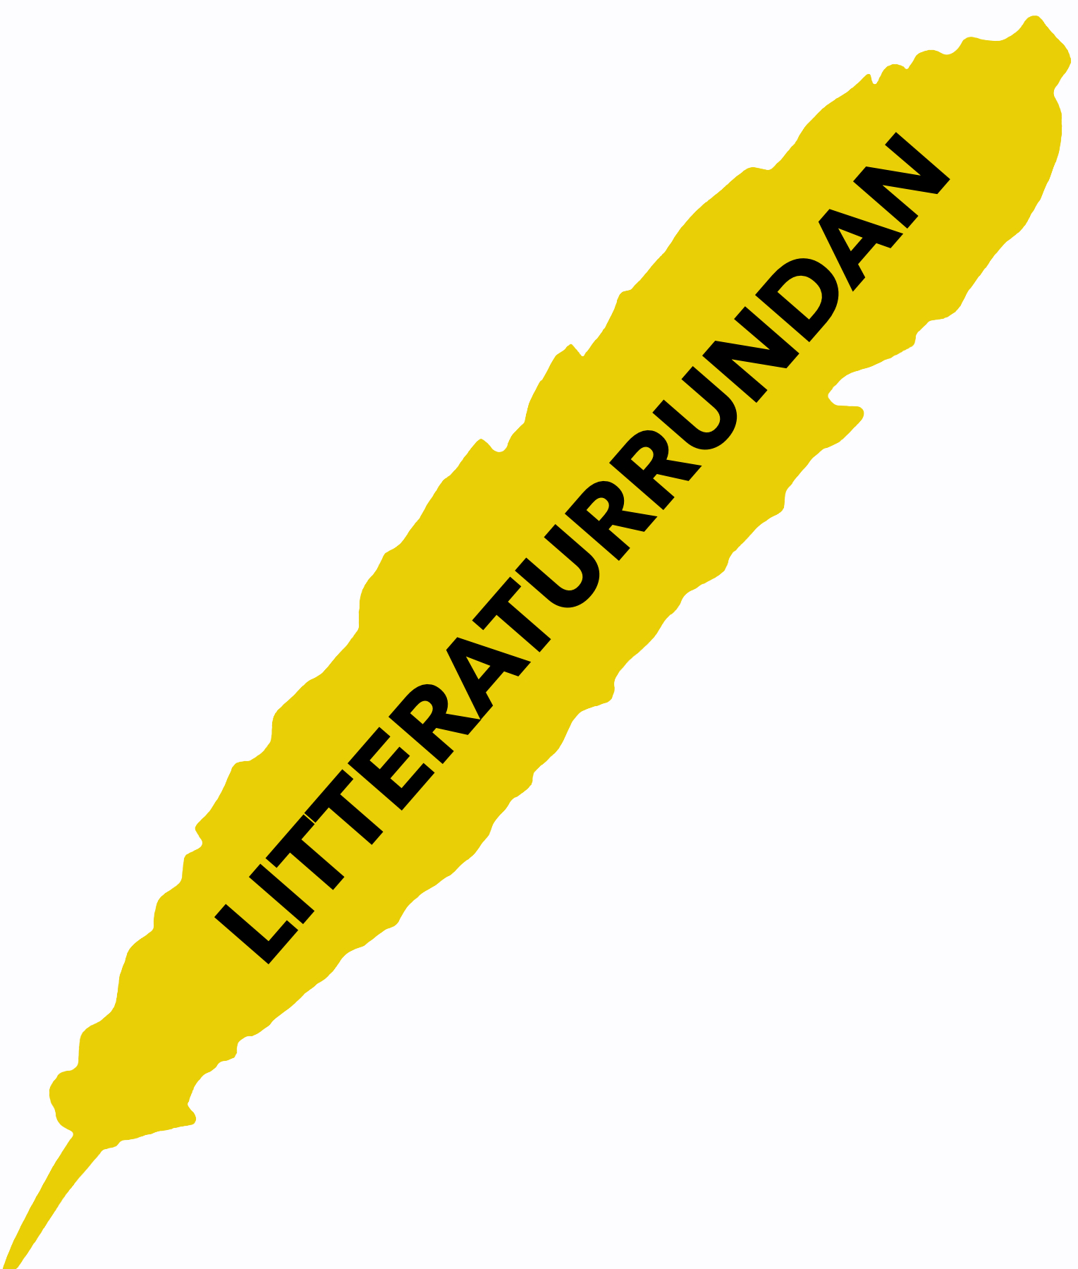
Obs: Medlemsansökan behandlas ej förrän avgiften är registrerad på föreningens bankkonto. När mitt medlemskap är godkänt kommer jag att informeras om detta. Om jag inte blir antagen återbetalas medlems- och årsavgiften omgående. Medlemsavgiften är av engångskaraktär medan årsavgiften återkommer varje år. Återbetalning av medlems- och årsavgiften regleras i stadgarna.
Ansökan skickas med mail (skriv dina uppgifter direkt i worddokumentet och spara ned som pdf) till helenislandia@gmail.com eller med frankerat brev till:
Litteraturrundan, Önneköp Per Bings väg 10, 242 98 Hörby.
Föreningen kommunicerar med sina medlemmar via mail.
Föreningen stärks tack vare ditt medlemskap.
Jag ger mitt tillstånd till att föreningen kommer att lagra mina personuppgifter jag angivit ovan och i enlighet med Dataskyddsförordningen (DSF) och personuppgiftsförordningen (GDPR), se nedan. Samtidigt godkänner jag att föreningen får lov att skicka information till mig via min mailadress. Mina personuppgifter lämnas ej vidare. Jag ger även mitt tillstånd att mitt namn och foto får publiceras på föreningens hemsida och sociala media, typ facebook och Instagram.

Tack för din ansökan.
Helen Halldorsdottir, ordförande
Litteraturrundan Ekonomisk Förening (kallas för föreningen) behandlar personuppgifter i enlighet med svensk lag samt följer GDPR lagstiftningen som trädde i kraft 25 maj 2018.
Föreningen lagrar uppgifter där enskilda personuppgifter kan förekomma, typ årsmötes och styrelseprotokoll, minnesanteckningar, myndighetsdokument, samt informella anteckningar.
Alla medlemmar måste vara registrerade, för organisationer behövs organisationsnummer. Anonyma medlemmar accepteras ej. När medlemmen registreras som godkänd för medlemskap registreras medlemmen med, namn, adress, telefon och mailadress. Dessutom registreras datum för medlemsinträde, medlems- och årsavgifter.
Årsavgiften registreras löpande. Vid medlems utträde behålles bara de uppgifter som är nödvändiga för att följa svensk lagstiftning.
Förtroendevalda, styrelse och föreningsrevisor registreras förutom av ovanstående även med personnummer och i de fall då arvode utbetalas även bankuppgifter och uppgifter som svensk lagstiftning kräver.
Föreningen har ett antal bidragsgivare och sponsorer. I de fall där det förekommer personuppgifter i korrespondens så skall dessa bestå av namn, telefonnummer, mailadress samt eventuella ärende/ referensnummer. Dessa uppgifter behålles enligt den tid som lagen kräver.
Du har rätt till insyn i hur dina personuppgifter behandlas. Det betyder att du kan begära att få tillgång till viss information om behandlingen. Du har även rätt att begära att få felaktiga personuppgifter ändrade, överflödig behandling begränsad, ogrundad behandling raderad.
Föreningen publicerar gärna foto med namn på personer som deltager i föreningens aktiviteter. Fotoexponering är en viktig del i föreningens verksamhet. Beträffande föreningens facebooksida och facebookgrupp så lagras foto och enklare bildtexter på dessa plattformar. I och med medlemskapet i föreningen har medlemmen godkänt publicering av foto där medlemmens foto visas och även ibland med namn. Om medlemmen inte vill bli publicerad med namn kan medlemmen begära att fotot eller namnet annulleras. Kontakta ordföranden för närmare info.
Mejlkorrespondens mellan föreningen och dess medlemmar skall slängas direkt efter att ärendet är avslutat eller inom acceptabel tid, ca tre månader. Korrespondens mellan styrelsen och förtroendevalda skall sparas i 12 månader eller mer.
Föreningen lämnar aldrig ut dina personuppgifter till tredje man utan ditt godkännande.
Skulle du uppleva att föreningen inte behandlar dina personuppgifter korrekt har du rätt att vända dig till Datainspektionen/Integritetsskyddsmyndigheten för att lämna klagomål. För att vi ska kunna hjälpa dig så snabbt som möjligt önskar vi att du vänder dig till oss i första hand. Det är viktigt att du som medlem kan känna dig trygg hos oss.
Denna policy publiceras på föreningens facebooksida och har skickats som mail till alla medlemmars adresser samt till de som inte har mailadresser skickats med brevpost.
Obs: Denna policy uppdateras regelbundet för att anpassas efter verkliga förhållande.

För Litteraturrundan Ekonomisk Förening
Helen Halldorsdottir, ordförande
Önneköp, 2022-12-17

